**Oirschots-KBL toernooi**



*Wat:* Badminton team toernooi

*Waar:* Sporthal de Kemmer. Bloemendaal 5, Oirschot

*Wanneer:* **zondag 24 februari 2019** van 9:00 tot 18.00

*Wie:* Team bestaat uit minimaal 2 dames en 2 heren.

*Poulesysteem:* 2 gemengde dubbels, 1 heren dubbel

en 1 dames dubbel

*Kosten:* € 10,00 per speler *zonder lunch*

of

€ 12,50 per speler *met lunch*

(lunch bestaande uit soep met 2 broodjes)

**GEGARANDEERD HELE DAG SPELEN!!!!**

Heb je zin in een gezellige dag vol badminton?!

Schrijf je dan in **voor 1 januari 2019**.

We kunnen 18 teams plaatsen deze dag, volgorde van inschrijving is bepalend.

Zorg dat je snel inschrijft, want VOL = VOL.

[**www.bcoirschot.nl**](http://www.bcoirschot.nl)

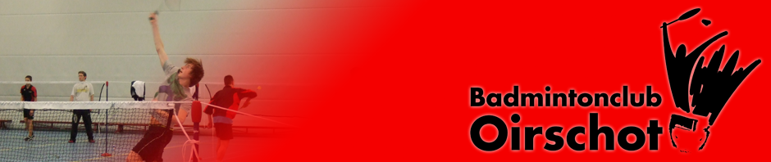

INSCHRIJFFORMULIER OIRSCHOTS KBL TOERNOOI:

ZONDAG 24 februari 2019

Vereniging : ………………………….…………………………………………..

Contactpersoon : ………………………………………………………………………

Telefoon : ………………………………………………………………………

E-mail adres : .................................................................................................

Klassen waarin men deel kan nemen:

Klasse A: competitiespelers 2e en 3e klasse nbb, recreantencompetitie 2e en 3e klasse nbb

Klasse B: competitiespelers 4e en 5e klasse nbb, recreantencompetitie 4e en 5e klasse nbb

Klasse C: niet competitiespelers en recreanten

Vul voor ieder team dat meedoet het volgende in: een team-naam en de spelers die meedoen + de klasses waarin zij competitie hebben gespeeld (nbb,hbb of iets anders)

Wij willen deelnemen met de volgende teams:

**Teamnaam …………………… Gewenste klasse voor dit toernooi : A / B / C**

|  |  |
| --- | --- |
| Spelers: | klasse: |
|  |  |
|  |  |
|  |  |
|  |  |
|  |  |
|  |  |

**Teamnaam …………………… Gewenste klasse voor dit toernooi : A / B / C**

|  |  |
| --- | --- |
| Spelers: | klasse: |
|  |  |
|  |  |
|  |  |
|  |  |
|  |  |
|  |  |

Afhankelijk van het aantal inschrijvingen in de poules kunnen wij genoodzaakt zijn een team in een andere, dan de opgegeven klasse, te plaatsen. Mochten er te weinig aanmeldingen zijn, zijn wij genoodzaakt het toernooi niet door te laten gaan. Hiervoor vragen wij uw begrip. Na 1 januari 2019 ontvangt u een bevestiging en het reglement.

Dit formulier per mail sturen voor **1 januari 2019** naar:

Laura vd Aker

Competitieleidster BC Oirschot

Rabobank: NL98RABO0138808201 t.a.v. badmintonclub oirschot

[lauravdaker@hotmail.com](mailto:lauravdaker@hotmail.com)

Wij noteren uw inschrijving na betaling op bovenstaand rekeningnummer t.a.v. badmintonclub oirschot.